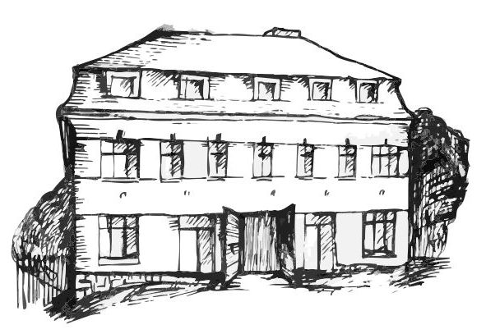 | Stacionář sv. Anežky České  pro seniory  Farní charita Beroun  Dům Charity, Cajthamlova 169, 266 01 Beroun | 
program
18. – 22. června 2012

pondělí 18. 6. • 10,00 h – cvičení s masážními míčky
• 10,30 h – Chvilka poezie s Kyticí (vede pí pečovatelka Eliška)
• 11,30 h – luštitelská půlhodinka (křížovky,rébusy,přesmyčky,skrývačky aj.)
• 13,30 h – „Na slovíčko s paní vedoucí“ (půlhodinka s pí V. Maslíkovou)
• 14,00 h – Bingo + společenské hry
úterý 19. 6. • 10,00 h – Vytváření korálkových šperků a náramků
• 11,30 h – luštitelská půlhodinka (křížovky,rébusy,přesmyčky,skrývačky aj.)
• 13,30 h – Ukázka výcviku psů (Kynologický klub Zdice)
středa 20. 6. • 10,00 h – cvičení s masážními míčky
• 10,30 h – bystření paměti s pí pečovatelkou Bertou na téma: „Den květů (21/6)“
• 13,30 h – výlet do přírody
• 13,30 h – tvořivé odpoledne s pí pečovatelkou Janou na téma: „Den květů“
čtvrtek 21. 6. • 10,00 h – tvořivé dopoledne na téma: „Hudební trpaslík“
• 11,30 h – luštitelská půlhodinka (křížovky,rébusy,přesmyčky,skrývačky aj.)
• 13,30 h – „Dobrý voják Švejk“ (filmová verze 1. dílu románu Jaroslava Haška)
• 15,30 h – pečení na kavárničku s pí pečovatelkou Bertou
pátek 22. 6. • 10,00 h – zdravotní okénko: „Osteoartróza“
• 11,30 h – luštitelská půlhodinka (křížovky,rébusy,přesmyčky,skrývačky aj.)
• 13,30 h – „Setkání u grilu“ (kavárnička s přáteli našeho stacionáře)

Tučně zvýrazněné akce jsou pro seniorskou veřejnost zdarma. Prosíme, potvrďte účast telefonicky. Kapacita je omezená. Děkujeme za pochopení.
Telefonický kontakt: 313 030 432

